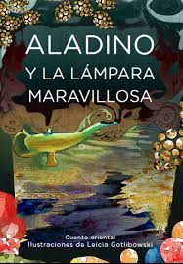
ALADINO Y LA LÁMPARA MARAVILLOSA

COMPLETAR CON LAS VOCALES QUE FALTAN
 _ L _ D _ N _
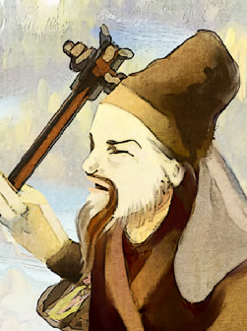 M _ G _
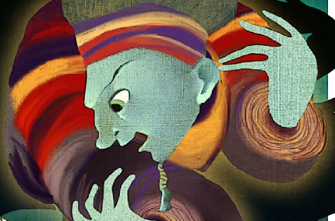 G _ N _ _
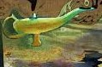 L _ M P _ R _

